Во имя жизни на земле

Уже давно закончилась война,
Она несла лишь горести и беды.
Сегодня отмечает вся страна
Великий, славный праздник –
День Победы!

В эти весенние дни, когда оживает природа, мы острее и ярче ощущаем, как прекрасна жизнь, как дорога она. И символично, что именно в это время к нам приходит светлый, святой для нашей страны праздник- День Победы!
Традиционно, наш детский сад «Рябинушка» отмечает этот замечательный, великий праздник. Он помогает детям понять значение слов «Родина», «победа», вызывает гордость за свой народ.
Подготовка к празднику велась по разным направлениям. Мы читали рассказы и стихи о войне, просматривали кадры хроники Великой Отечественной войны, готовили рисунки с изображением символов Победы и на тему «Война глазами детей», репетировали стихи, песни, танцы к празднику. Все это вызывало у детей лучшие чувства. Главным мероприятием стало выступление на утреннике, посвящённому Великой Победе.
Аплодисменты зрителей (дети средней группы, сотрудники детского сада, родители) стали наградой детям за волнение и напряженные репетиции.
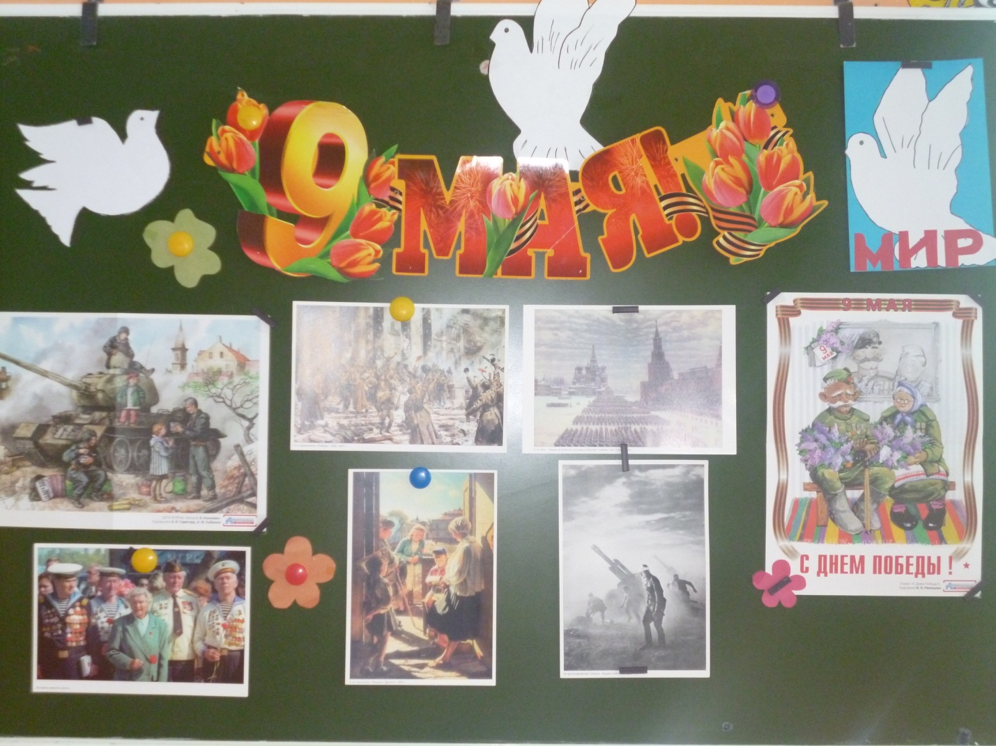
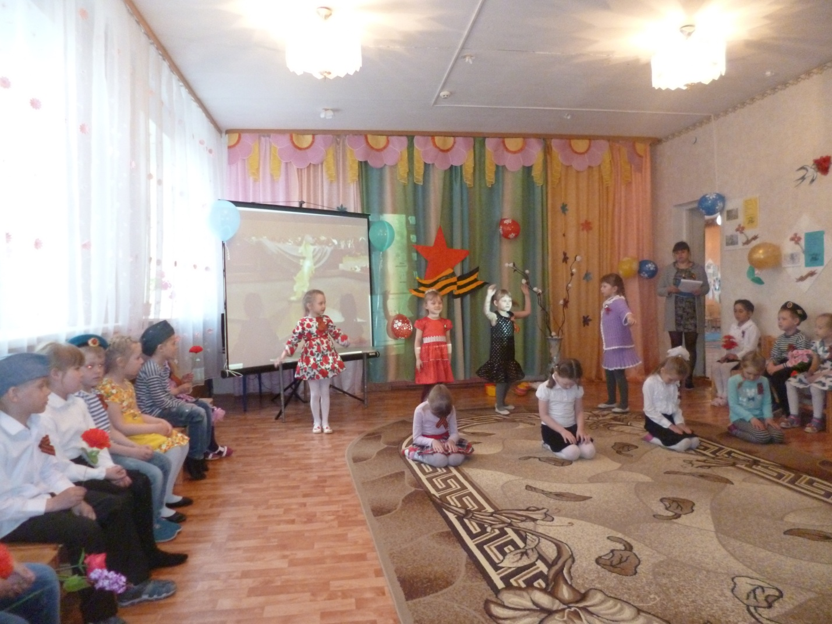
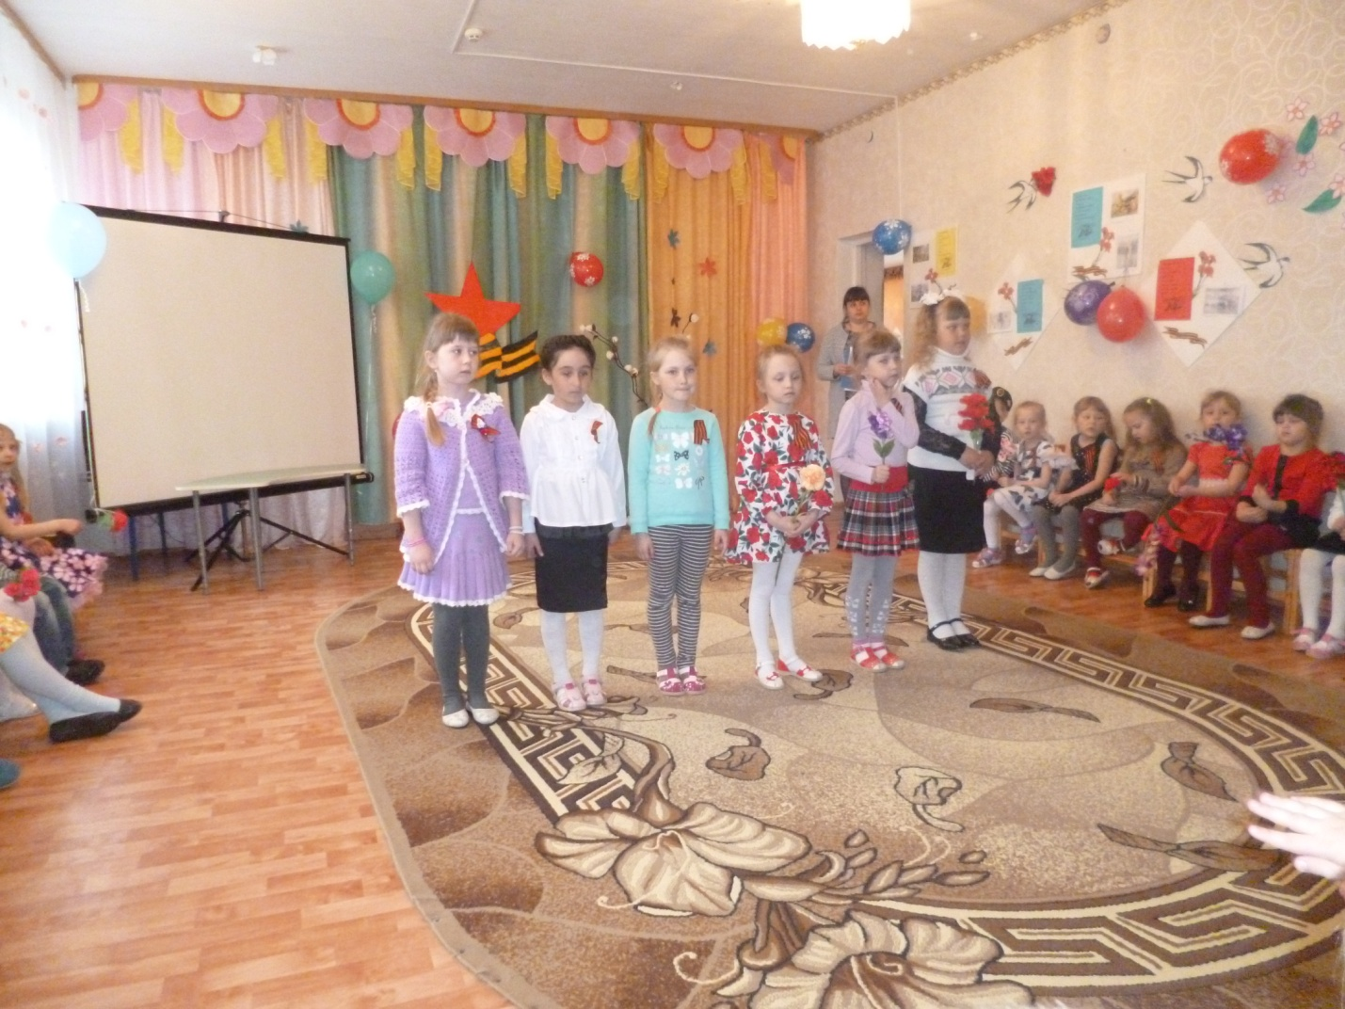
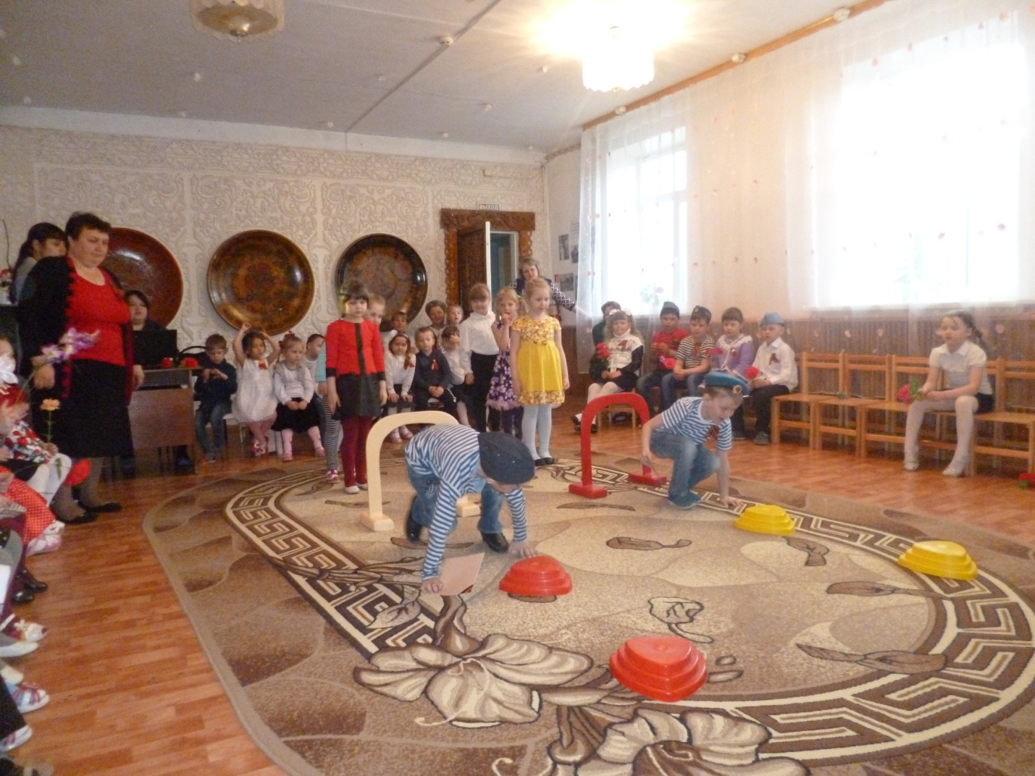
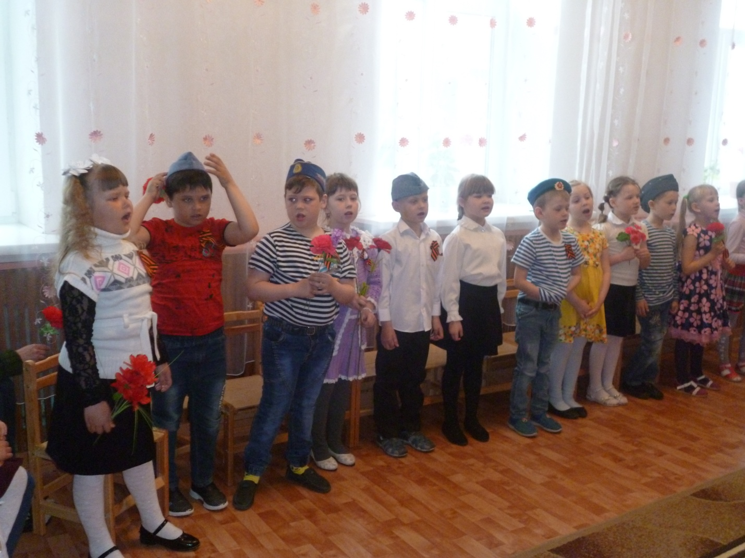
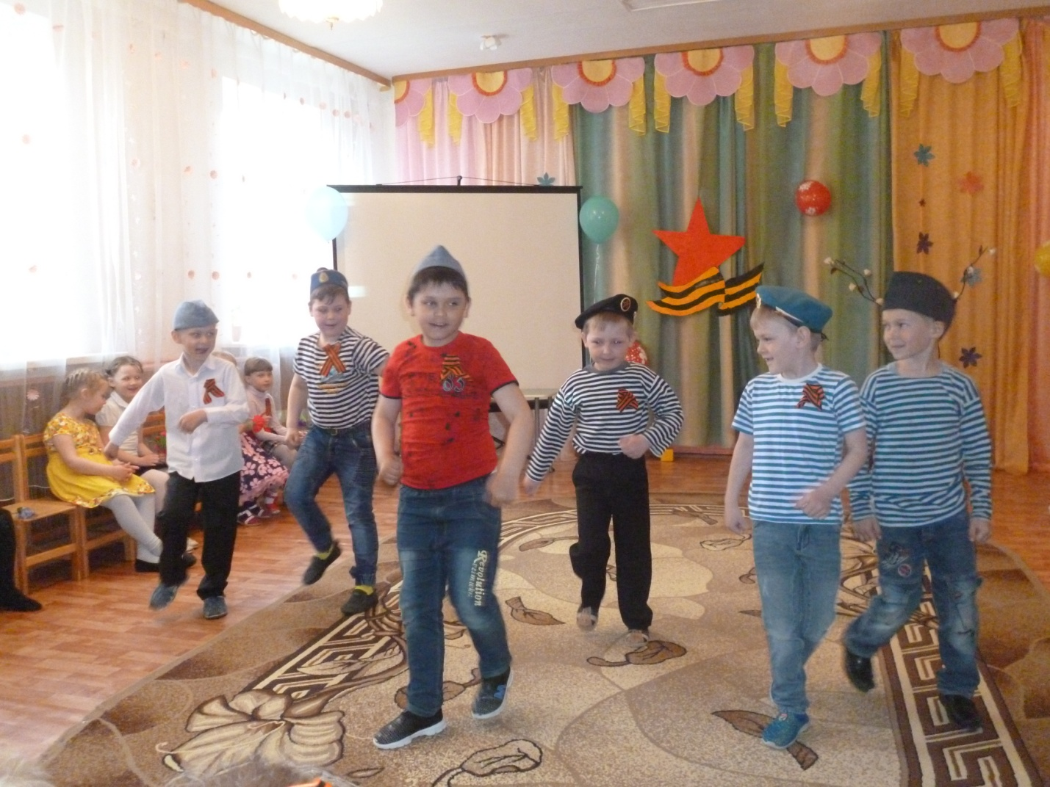
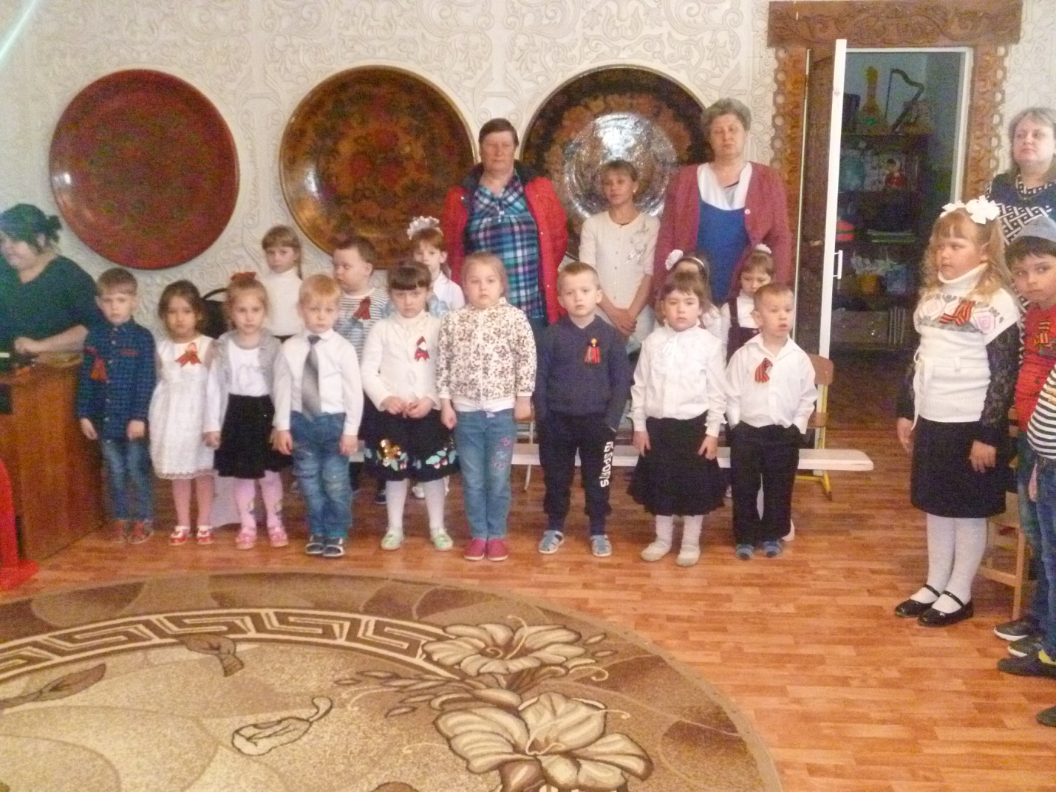
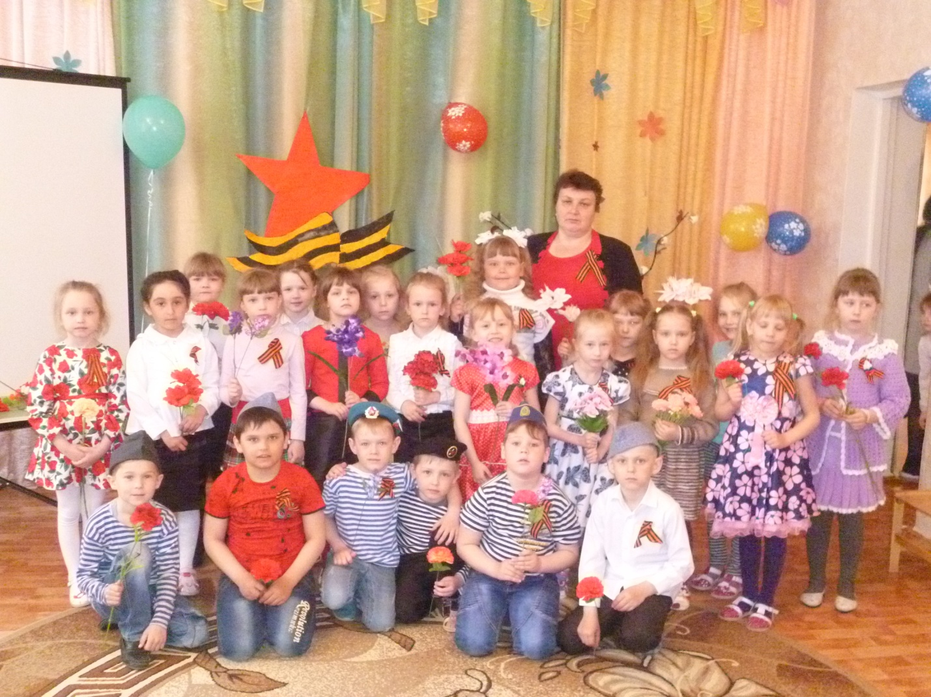
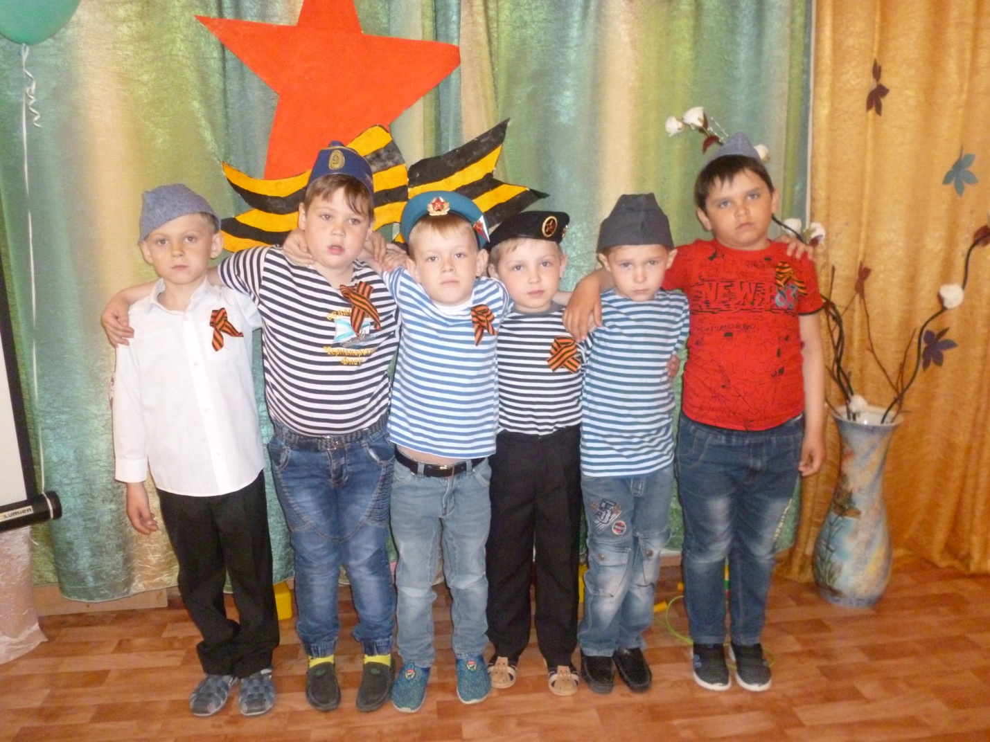

Выполнила воспитатель старшей – подготовительной группы Иевлева Е.П.

